BreadTalk Training Manual

Strawberry Donut

Ingredients / Thành phần
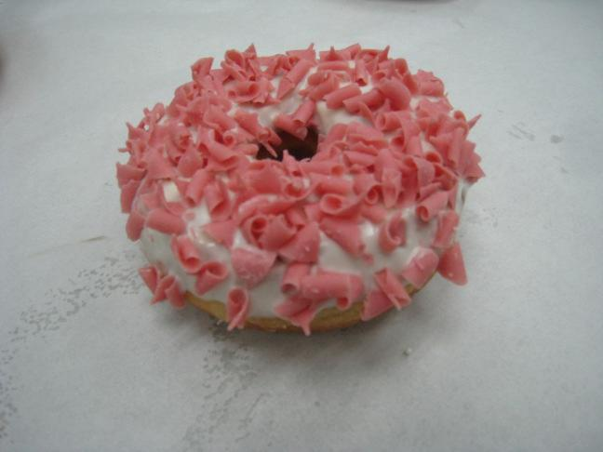
1. | Table Roll |  |  |  |  |  | -30g
2. | Compound block white |  |  |  |  |  | -15g
3. | Choc décor rondies strawberry |  |  |  |  |  | -3g
Strawberry Chocolate Topping Ingredients
/ Thành phần topping sô-cô-la dâu
1. | White Chocolate Compound/  Hợp chất sô-cô-la trắng 1000g | 1
2. | Red color -7gm
3. Oil 30g

Operating Tools/ Công cụ
1. Nồi chiên sâu
Preparation Procedures/ Chuẩn bị
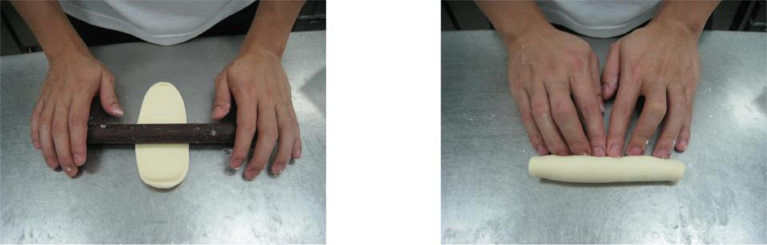
Chia mỗi cục bột ra  50g, để bột trong 15ph-20ph. |  |  |  |  |  | Dùng chày lăn ép không khí từ bột ra ngoài. |  |  |  | Cuốn bột như hình để có chiều dài 7cm.
 |  |  |  |  |  |  |  |  |  | 7
Lăn tiếp tục để được chiều dài 18cm |  |  |  |  |  | Làm phẳng 2 đầu bằng ngón tay. |  |  |  | Thắt chặt lại 2 đầu mép như hình.
 |  |  |  |  |  | Kết 2 đầu thành vòng tròn.
 |  |  | 18
Đặt bánh vào khay nướng, hướng lỗ trống xuống. |  |  |  |  |  | Chuẩn bị nồi chiên sâu ở nhiệt độ 180ºC. |  |  |  | Lấy donut từ khay ra.
Copyright © All Rights Reserved |  |  |  |  |  |  |  |  |  | Page 1 of 2
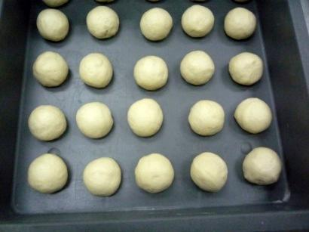
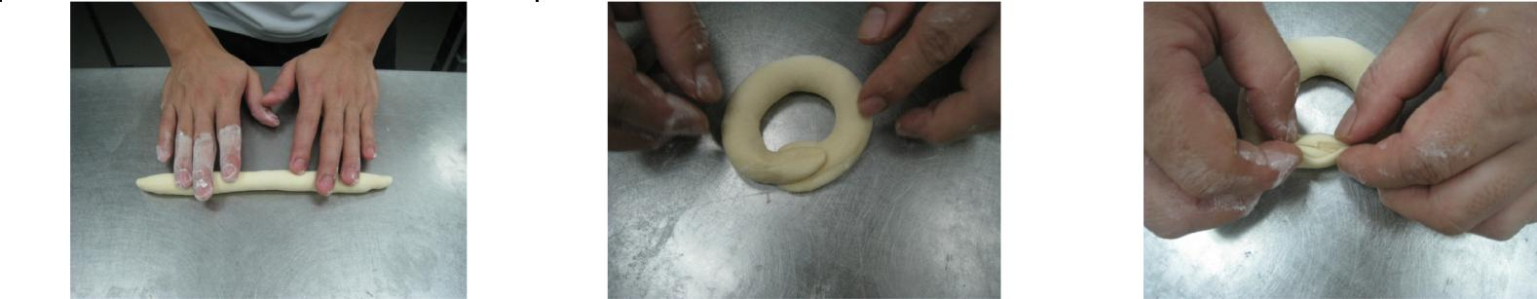
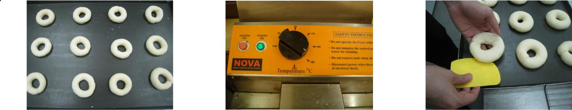
BreadTalk Training Manual

Strawberry Donut

Bỏ bánh vào nồi chiên sâu. | Chiên trong khoảng 50-60 giây. |  | Lật mặt còn lại chiên trong khoảng 50-60 giây.
 |  |  | 50-60
Chiên đến khi cả 2 mặt có màu vàng như hình thì lấy ra. | Đặt donut vào sang có rãnh để dầu thừa chảy ra. |  | Phủ 1 mặt donut với hợp chất block white.
Rắc strawberry rondies lên bề mặt đã được phủ. | Sản phẩm hoàn thành.
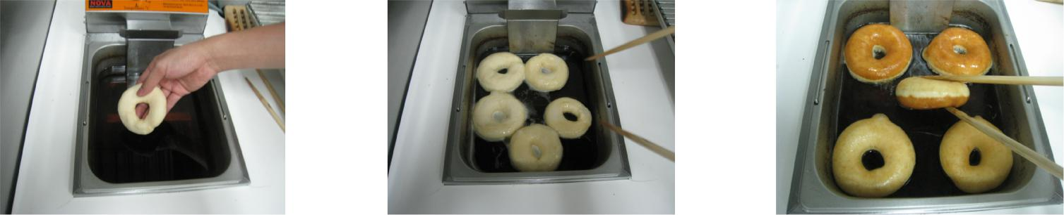
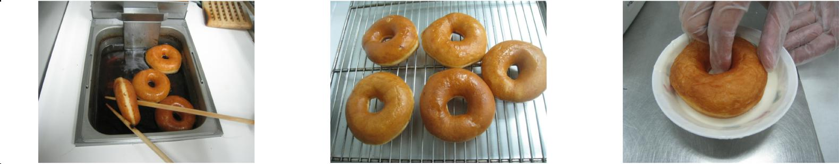
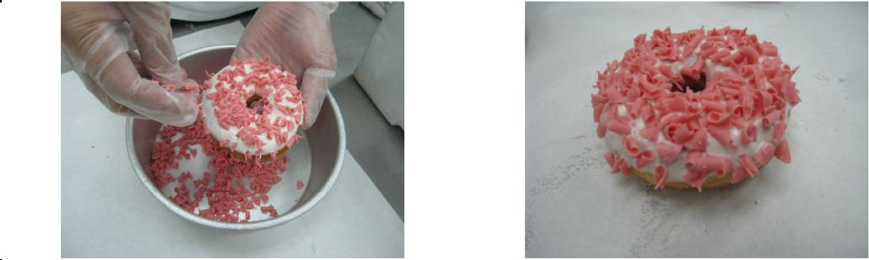

Copyright © All Rights Reserved Page 2 of 2

